Seni bela diri Dayak Iban: Kajian tentang Kuntau di Sarawak Borneo

Juna Liau, Claudia Jiton, Dick Lembang Dugun, Sharifah Sophia Wan Ahmad

Faculty of Social Sciences and Humanities, Universiti Malaysia Sarawak

Correspondence: Juna Liau (email: jliau5167@gmail.com)

Received: 10 June 2023; Accepted: 9 August 2024; Published: 29 August 2024

Abstrak

Kuntau didefinisikan sebagai “tinju Dayak” dan ia merupakan rekod terawal digunakan oleh pengkaji barat tentang kuntau yang merupakan sebuah seni bela diri dalam masyarakat Dayak Iban khasnya kaum lelaki. Namun begitu, disebabkan oleh arus perubahan misalnya kewujudan kehidupan yang selamat di Sarawak kerana pihak polis dan tentera telah berjaya mengekalkan keamanan dan kedamaian, pengamal kuntau jarang mempraktikkan kemahiran mereka dalam konteks membela diri. Akan tetapi, kemahiran seni bela diri kuntau telah menjadi satu simbol kebudayaan yang diterjemahkan kepada aktiviti berkuntau seperti untuk tujuan persembahan dan demonstrasi semasa pembukaan majlis kebudayaan dan Gawai Dayak. Ekoran itu, penyelidikan tentang kuntau Iban oleh pasukan penyelidik ini telah dijalankan dengan tujuan menambahkan dan mendokumentasikan seni mempertahankan diri masyarakat Iban di Bahagian Kuching, Samarahan dan Sri Aman. Antara aspek yang dikaji merangkumi usaha-usaha yang digunakan untuk memelihara kuntau, pantang larang berkaitan, perubahan pada seni membela diri, persepsi, aspirasi dan harapan terhadap kuntau. Pendekatan dalam penyelidikan ini bertunjangkan constructivism-interpretivism yang melibatkan pembentukan ilmu pengetahuan tentang kuntau oleh para penyelidik dan responden dalam pembinaan atau pentadbiran soalselidik; dan temubual antara penyelidik dan informan yang merupakan pengamal atau guru kuntau. Dapatan kajian mendapati bahawa keperluan sebenar kuntau telah berubah seiring dengan perubahan zaman daripada seni pertahanan diri kepada sebuah bentuk persembahan atau demonstrasi. Sebagai sebuah warisan budaya tidak ketara, kuntau mempunyai potensi untuk diangkat sebagai warisan budaya Dayak Iban kerana seni mempertahankan diri ini terdapat dalam masyarakat Dayak lain seperti masyarakat Bidayuh dan Kenyah. Maka, usaha yang berterusan untuk mengekalkan seni pertahanan diri ini haruslah dititikberatkan agar seni warisan ini tidak hilang dek zaman.

Kata Kunci: Dayak Iban, Kuntau, Sarawak, seni pertahanan diri, warisan

The Dayak Iban martial art: A study on Kuntau in Sarawak Borneo

Abstract

Kuntau is defined as "Dayak boxing" and this is the earliest record used by western researchers about the martial art of the Dayak Iban community, especially the men. Due to a peaceful life in Sarawak as the police and the army have managed to maintain peace and order, kuntau practitioners rarely practice their skills in the context of self-defense. Instead, their martial art skills have been translated into cultural symbols for the purpose of performances or demonstration during the opening of socio-cultural events such as Gawai Dayak. The research on kuntau Dayak Iban carried out with the aim of adding and documenting the kuntau of the Iban community in Kuching, Samarahan and Sri Aman Divisions. Among the aspects studied include the efforts used to preserve kuntau, kuntau-related taboos, transformation, perceptions, aspirations and hopes for kuntau. This research relies on constructivism-interpretivism which involves the formation of knowledge about kuntau by researchers and respondents in the construction or administration of questionnaires; and the interviews between researchers and respondents including practitioners of kuntau. The findings of the study highlighted the actual needs of kuntau had changed along with the changing times from purely self-defense to the function of performance. As an intangible cultural heritage, kuntau has the potential to be raised as a Dayak Iban cultural heritage because this martial art is found in other Dayak communities such as the Bidayuh community and Kenyah. Therefore, the continuous effort to maintain this art of self-defense should be emphasized so that this art of heritage is not lost through the ages.

Keywords: Dayak Iban, Kuntau, Sarawak, self defense art, in-tangible heritage

Pengenalan

Seni bela diri merupakan salah satu “warisan budaya yang tidak ketara” (Intangible Cultural Heritage-ICH) (United Nations Educational, Scientific and Cultural Organization, 2021). Seni mempertahankan diri memainkan peranan yang signifikan dalam sesebuah masyarakat dan budaya seperti sebagai mekanisme untuk mempertahankan diri dari ancaman bahaya, lambang identiti sesuatu bangsa, sebagai salah satu aktiviti sukan dan riadah, sumber pendidikan dan sebagai produk pelancongan. Seni mempertahankan diri boleh menggalakkan pembentukan nilai-nilai positif seperti berdisiplin, patuh, bertanggungjawab dan bersemangat kental. Seni mempertahankan diri juga merupakan satu amalan yang terdapat dalam banyak budaya misalnya karate dalam masyarakat Jepun dan kung fu dalam masyarakat China. Dalam kalangan masyarakat Melayu di Malaysia, Indonesia dan Brunei silat merupakan seni mempertahankan diri yang telah banyak dikaji, diperkembangkan dan telah diisytiharkan sebagai produk budaya yang tidak ketara oleh The United Nations Educational, Scientific and Cultural Organization (UNESCO). Teks Konvensyen UNESCO untuk melindungi warisan budaya tidak ketara mentakrifkan ICH sebagai 'amalan, perwakilan, ekspresi, ilmu, kemahiran - serta instrumen, objek, artifak dan ruang budaya yang berkaitan dengannya - bahawa komuniti, kumpulan dan, dalam beberapa kes, individu yang diiktiraf sebagai sebahagian daripada warisan budaya mereka (UNESCO, 2020).
Kesedaran dan pengetahuan individu dan kelompok sosial tentang seni mempertahankan diri masyarakat lain dipengaruhi oleh faktor-faktor seperti pendedahan terhadap filem-filem Melayu lama (misalnya Panglima Bujang Lapok yang mengutarakan silat Melayu) dan blockbuster (contohnya Karate Kid dan Kung Fu Panda) yang menampilkan seni mempertahankan diri masyarakat Jepun dan China di Asia, kewujudan pusat mengajar seni mempertahankan diri berkenaan dan penggunaaan teknologi maklumat serta kepopularan seni mempertahankan diri karate dan kung fu.
Walau bagaimana pun, dalam kalangan pelbagai lapisan masyarakat Iban kontemporari di Sarawak, kesedaran dan pengetahuan tentang seni mempertahankan diri tempatan iaitu kuntau Iban agak terbatas dan kurang mendalam kerana dipengaruhi oleh banyak aspek seperti kekurangan penyelidikan dan penerbitan tentang seni mempertahankan diri kuntau (Farrer, 2006; Facal, 2012), kekurangan aktiviti seni mempertahankan diri pada peringkat komuniti serta kesan perubahan sosio-ekonomi yang pesat. Memandangkan perubahan sosial merupakan lumrah dalam kehidupan sosial dan bermasyarakat maka seni mempertahankan diri kuntau juga mengalami transformasi dalam pelbagai aspek seperti tujuan kuntau diamalkan dan lokasi di mana amalan ini dipersembahkan. Dalam konteks Sumatera, Indonesia, sistem yang dibina oleh kumpulan kuntau telah menyumbang kepada kelangsungan dan adaptasi seni bela diri kuntau melalui fungsi terpendam (Lidiantari et al., 2023).
Ekoran itu, penyelidikan tentang kuntau Iban oleh pasukan penyelidik kami telah dijalankan dengan tujuan menambahkan dan mendokumentasikan seni mempertahankan diri masyarakat Iban di Bahagian Kuching, Samarahan dan Sri Aman. Antara aspek yang dikaji merangkumi usaha-usaha yang digunakan untuk memelihara kuntau, pantang larang berkaitan seni mempertahankan diri, perubahan pada seni mempertahankan diri, persepsi, aspirasi dan harapan terhadap kuntau.

Sorotan literatur

Scott (1956: 95) dalam kamus yang ditulisnya A Dictionary of Sea Dayak mendefinisikan kuntau sebagai “tinju Dayak” dan istilah ini merupakan rekod yang paling awal digunakan oleh pengkaji barat tentang kuntau. Ejaan kuntau yang digunakan oleh Scott (1956) turut dikuti oleh pengkaji seperti Facal (2012, 2017) dan juga digunapakai dalam A Comprehensive Iban-English Dictionary (Ensireng, Salleh dan Sutlive, 2016). Kamus Dewan Edisi Ketiga (2002) dan Kamus Dewan Edisi Keempat (2008) mencadangkan kuntau mungkin telah ‘diperibumikan’ berdasarkan ejaan dan sebutan tempatan. Beng (2014) menyatakan kuntau merupakan sejenis seni mempertahankan diri komuniti Iban dan ini menunjukkan keunikannya. Terdapat pengkaji seperti Davies (2000) dan Green (2001) yang mengeja seni mempertahankan diri kuntau sebagai kuntao. Dalam konteks kajian ini istilah kuntau digunakan oleh penyelidik selaras dengan ejaan yang digunakan oleh responden.
Davies (2000) menyatakan kuntau mempunyai 4 klasifikasi: pertama, tanpa mengambil kira asal usul, kuntau merupakan seni mempertahankan diri Cina atau Asia Tenggara atau orang lain; kedua, kuntau merupakan seni mempertahankan diri tradisi ortodok Cina; ketiga, kuntau merupakan seni hibrid atau budaya terpinggir yang menggabungkan seni mempertahankan diri Cina dengan kaedah, teknik dan tradisi tempatan di Asia Tenggara; dan terakhir, kuntau merupakan corak seni mempertahankan diri Asia Tenggara yang berakarkan budaya Cina tetapi telah diintegrasikan sepenuhnya kerana budaya peribumi lebih dominan. Selain Davies (2000), pengkaji seperti Green (2001) juga mengaitkan kuntau sebagai seni mempertahankan diri masyarakat Cina di Asia Tenggara. Perkara ini diperkukuhkan lagi oleh Hernando dan Siswantoyo Siswantoyo (2018), yang menyatakan nama kuntau atau kuntau turut dikatakan berasal daripada Bahasa Cina, yang membawa maksud "fist path" yang mana terdapat pengaruh seni mempertahankan diri kuntau yang berasal dari China terhadap seni mempertahankan diri tradisional Dayak di Kalimantan Tengah dan juga negara seperti Malaysia, Thailand, Vietnam, Filipina dan Indonesia. Sun et al. (2024) turut memperkukuhkan lagi pernyataan berikut yang mana nama Kuntau terdiri daripada dua bahagian: Kun (拳) yang bermaksud penumbuk, dan tau (道) yang mewakili Tao, satu kaedah atau kebijaksanaan dalam Taoisme. Sun et al. (2024) menambah, dari etimologinya, kuntau dalam Bahasa Melayu, bersama dengan kuntau dalam Bahasa Indonesia dan kuntaw dalam Bahasa Tagalog, dipercayai berasal dari pengaruh Cina, seperti kunthau dalam Hokkien dan telah diamalkan di Asia Tenggara, terutamanya di Kepulauan Melayu, selama lebih 100 tahun. Namun begitu, meskipun pada awalnya dilihat sebagai kemahiran perlindungan, masyarakat Iban secara beransur-ansur menerapkan kuntau ke dalam ritual tradisional, tarian, dan kehidupan seharian mereka termasuk adat semasa upacara perkahwinan di Borneo (Sun et al., 2024).
Menurut Green (2001: 533), seni mempertahankan diri kuntau dan silat mempunyai sejarah perkembangan (misalnya penghasilan ilmu pengetahuan) yang berbeza walaupun komuniti yang mengamalkan budaya ini mendiami wilayah atau negara yang sama. Unsur kerahsiaan dalam konteks latihan mungkin menyumbang kepada perbezaan perkembangan yang wujud (Green, 2001). Kajian Farrer (2006) di Singapura dan Facal (2012) di Brunei menunjukkan penghasilan pengetahuan tentang kuntau agak terhad dan aktiviti perkembangan kuntau agak ketinggalan. Facal (2017) menekankan walaupun amalan seni mempertahankan diri di Asia Tenggara kaya dengan kepelbagaian, akan tetapi terdapat aliran seni mempertahankan diri (contohnya kuntau) yang mendapat kurang tumpuan dalam konteks penyelidikan (Facal, 2017). Lidiantari et et. (2023) menyatakan sesebuah nilai budaya dapat bertahan dalam masyarakat jika nilai tersebut diteruskan oleh komuniti kerana nilai budaya akan hilang atau pudar jika komuniti tidak mempedulikan kewujudannya. Gerry dan Osup (2021) menyatakan bahawa kajian yang telah dijalankan oleh pengkaji luar lebih banyak tertumpu kepada persembahan kuntau secara dalaman namun tidak ada kajian secara holistik dijalankan mengenai kuntau. Justeru, Gerry dan Osup (2021) mencadangkan bagi pengkaji masa hadapan untuk memastikan ada nya guru yang handal bagi menurunkan ilmu kuntau kepada generasi muda sama ada di kampung mahu pun institusi pengajian tinggi agar seni pertahanan diri tersebut dapat diwarisi kepada generasi muda. Tambahan, Ruswinarsih et al. (2023) juga menyarankan agar penelitian lanjut mengenai pengembangan modul pembelajaran seni pertahanan diri tradisional adalah perlu samaada di peringkat masyarakat mahupun sekolah bagi menjamin perkembangan seni pertahanan diri tradisional. Terdapat banyak kekurangan dari segi kajian terkini yang dilakukan mengenai kuntau dalam kalangan penyelidikan akademik. Oleh yang demikian kajian ini meneliti tentang kuntau sebagai usaha mengatasi jurang yang wujud dalam konteks penyelidikan masa lepas.

Metodologi kajian

Pendekatan dalam penyelidikan ini bertunjangkan falsafah penyelidikan constructivism-interpretivism yang memerlukan penyelidik meneliti epistemologi, ontologi dan aksiologi dalam pembentukan ilmu pengetahuan tentang kuntau. Menurut Burns et al. (2022), manisfestasi falsafah penyelidikan constructivism-interpretivism mempengaruhi pengumpulan data, analisis data dan dapatan kajian. Misalnya para penyelidik dan responden terlibat dalam pembinaan ilmu tentang kuntau semasa sesi temubual secara bersemuka dan menggunakan borang dalam talian (iaitu Google Form) atau pentadbiran soalselidik yang mengambil kira nilai seperti etika dan norma sosial seperti hormat menghormati dan kerjasama. Dalam kata lain, dalam usaha membangunkan pengetahuan tentang kuntau kerjasama antara pengkaji dengan responden telah dijalankan. Dalam pengumpulan data penyelidikan ini pengkaji menggunakan pemerhatian yang meliputi pemerhatian terhadap latihan atau demonstrasi kuntau, menjalankan soal selidik yang melibatkan responden, dan temubual bersama pengamal atau guru kuntau.
Pelaksanaan soal selidik yang melibatkan responden membantu penyelidik membuat generalisasi tentang kuntau yang diamalkan di Bahagian Kuching, Samarahan dan Sri Aman, Sarawak manakala pemerhatian, temubual bersama pengamal dan guru kuntau menghasilkan pengetahuan yang lebih mendalam tentang kuntau. Soalan soal selidik telah dilaksanakan secara dalam talian dan melalui kaedah bersemuka terutamanya bagi responden yang tinggal di kawasan luar bandar atau yang tidak ada akses kepada internet. Soal selidik menyumbang kepada pengumpulan data yang berkesan dalam kalangan individu yang ramai (Giddens dan Sutton, 2013).
Jumlah keseluruhan responden kajian ini adalah 122 orang dan daripada jumlah tersebut hanya 36 orang mengaku mereka pandai berkuntau (rujuk Jadual 1). Langkah mengenal pasti responden yang pandai berkuntau telah dilakukan dengan kerjasama ketua kaum dan ketua masyarakat di kawasan kajian. Daripada jumlah yang pandai berkuntau berkenaan, penyelidik telah menemubual secara bersemuka 5 orang guru kuntau: yang mana tiga orang menetap di Bahagian Samarahan, seorang di Bahagian Kuching dan seorang di Bahagian Sri Aman. Ketiga-tiga kawasan kajian (rujuk Peta 1) dipilih kerana penglibatan dalam seni bela diri kuntau lebih aktif di kawasan berkenaan. Erickson (2011) berpendapat bahawa deskripsi yang holistik dengan ketepatan fakta sangat penting dalam penyelidikan.

Jadual 1. Jumlah dan peratus responden

Responden | Bilangan responden | Peratus
Jumlah yang pandai berkuntau | 36 | 29.6%
Jumlah yang tidak pandai berkuntau | 86 | 70.4%
Jumlah keseluruhan | 122 | 100.0%

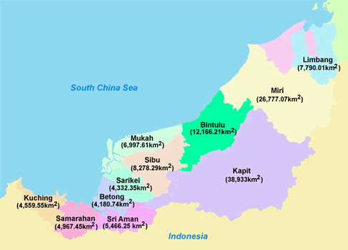
Sumber: Sarawak Government Official Portal

Rajah 1. Bahagian-bahagian di Sarawak

Data dari soal selidik telah dianalisa menggunakan Statistical Package for Social Sciences (SPSS) dan latar belakang demografik responden telah dianalisa seperti umur, tahap pendidikan, pekerjaan dan pendapatan bulanan.

Profil demografi responden

Dari segi umur, responden berumur di antara 20 tahun hingga 79 tahun. 40.8% responden berumur di antara 50-59 tahun, 25.4% berumur di antara 40-49 tahun, 14.1% berumur di antara 20-29 tahun, dan 7.0% berumur antara 30-39 tahun (Jadual 1). Rujuk Rajah 2 untuk maklumat lanjut.

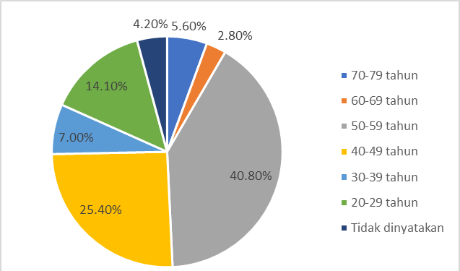

Rajah 2. Kategori umur responden
Dari segi pendidikan, 29.6 % responden mempunyai pendidikan sekolah menengah, 28.2% mempunyai pendidikan sarjana muda dan 16.9% mempunyai pendidikan pada tahap diploma. Perincian tentang tahap pendidikan responden ditunjukkan dalam Rajah 3.

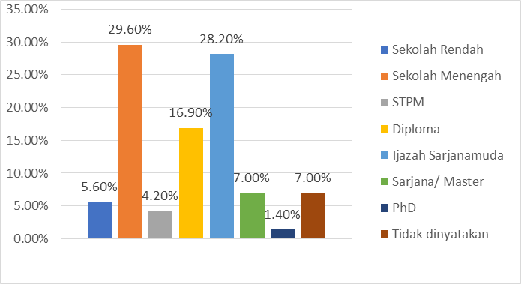

Rajah 3. Tahap pendidikan responden

Dalam konteks pendapatan bulanan (rujuk Rajah 4), 38.0% responden mempunyai pendapatan bulanan sebanyak 4,000.00 Ringgit Malaysia (RM) dan ke atas, 28.2% mempunyai pendapatan RM1,000.00 dan ke bawah, 12.7% antara RM1,000.00 hingga RM1,999.00 dan 12.7% antara RM2,000.00 hingga RM2,999.00.

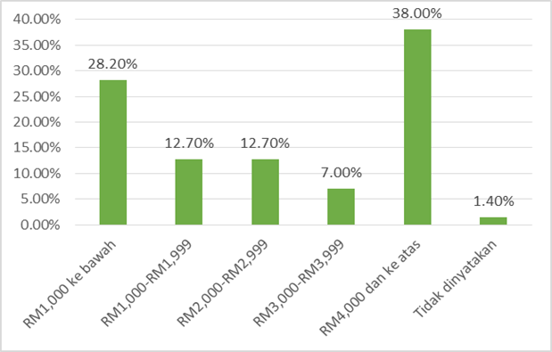

Rajah 4. Pendapatan bulanan responden

39.4% responden bekerja dalam sektor kerajaan (awam), 19.7% bekerja di sektor swasta, 19.7% bekerja sendiri, 7% merupakan ketua kaum (tuai rumah), 5.6% pelajar, 5.6% tidak bekerja atau sudah bersara, dan 2.8% tidak menyatakan pekerjaan mereka.

Dapatan kajian

Dapatan kajian ini dipersembahkan berdasarkan bahagian berikut: (I) Latarbelakang dan pengetahuan responden tentang kuntau dan usaha mengekalkannya; (II) Pantang larang dan rahsia berkaitan dengan latihan dan penyampaian pengetahuan; (III), Cara-cara menghadapi perubahan pada kuntau; (IV), Persepsi terhadap kuntau dalam konteks identiti etnik; dan (V), Harapan dan aspirasi terhadap kuntau.

Bahagian I: Latarbelakang dan pengetahuan responden tentang kuntau dan usaha mengekalkan kuntau

Dapatan kajian untuk soalan soalselidik “Adakah saudara saudari pandai berkuntau?” menunjukkan 29.6% responden kajian menyatakan mereka pandai berkuntau atau mempraktikkan seni mempertahankan diri kuntau sementara 70.4% tidak tahu berkuntau (Rujuk Rajah 5). Mereka yang tahu berkuntau menyatakan bahawa mereka belajar berkuntau daripada guru kuntau, ahli keluarga dan belajar sendiri.

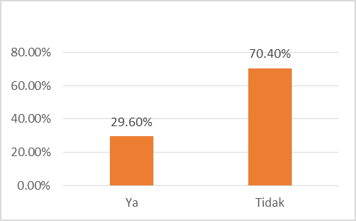

Rajah 5. Peratus responden pandai berkuntau

Dapatan kajian berkenaan dengan soalan “Adakah terdapat penduduk kampung saudara saudari yang berkuntau?” menunjukkan 56.3% responden menyatakan bahawa orang kampung mereka berkuntau, 39.4% responden menyatakan orang kampung mereka tidak berkuntau dan 4.2% tidak menyatakan sama ada orang kampung mereka berkuntau (rujuk Rajah 6). Bagi responden yang menyatakan orang kampung mereka berkuntau, dari segi jumlah orang yang berkuntau di kampung responden: 23.9% responden menyatakan kurang dari 5 orang, 19.7% menyatakan 6 hingga 15 orang dan 5.6% responden menyatakan lebih daripada 16 orang.

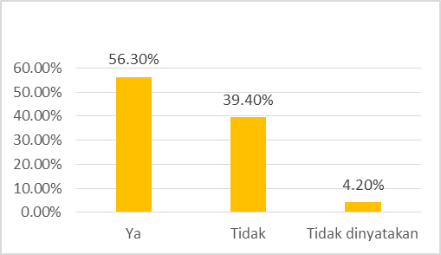

Rajah 6. Penduduk sekampung yang tahu berkuntau

Usaha untuk mengekalkan amalan kuntau di kampung atau daerah responden ditunjukkan pada Rajah 7 yakni hanya 31.1% mengambil langkah untuk mengekalkan amalan kuntau di kampung atau daerah mereka.

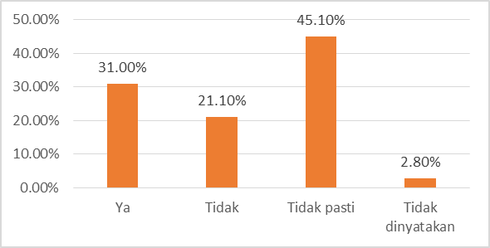

Rajah 7. Usaha untuk mengekalkan amalan kuntau di kampung atau daerah responden

Menurut responden, usaha untuk mengekalkan kuntau dijalankan pada berapa peringkat seperti pada peringkat individu, komuniti, dan kebangsaan. 39.4% usaha berkenaan dijalankan pada peringkat individu dan usaha individu merangkumi penglibatan individu dalam persatuan atau kelab kuntau, berkuntau atau mempraktikkan kuntau, menambah pengetahuan tentang kuntau melalui pembacaan, menggalakkan ahli keluarga terlibat dalam kuntau dan menaja aktiviti kuntau.
Manakala, 38.0% usaha mengekalkan kuntau dijalankan pada peringkat komuniti dengan menggerakkan kelab/persatuan kuntau, menjalankan kelas kuntau, menjalankan kerjasama dengan kelab atau persatuan kuntau, terlibat dalam pertandingan kuntau dan menjalankan ceramah tentang kuntau. 9.9% usaha untuk mengekalkan kuntau pada peringkat kementerian atau agensi kerajaan dilakukan dengan memberi peruntukkan kepada persatuan atau kelab kuntau, memberi insentif kepada kelab atau persatuan kuntau yang aktif, menjalankan penyelidikan tentang kuntau, menjalankan ceramah atau bengkel tentang kuntau, dan menaja rombongan kuntau ke luar negara.
Bentuk-bentuk cabaran dan kekangan dalam mengekalkan kuntau adalah disebabkan oleh kekurangan atau ketiadaan minat golongan muda terhadap kuntau, kekurangan dana untuk menggerakkan aktiviti dan sikap negatif masyarakat terhadap kuntau. Data dari temubual secara mendalam dengan pengamal kuntau dan guru kuntau menunjukkan sikap negatif masyarakat Iban terhadap kuntau dipengaruhi oleh pengaruh agama Kristian yang mengajar bahawa terdapat upacara-upacara tradisi yang bertentangan dengan ajaran Kristian seperti upacara miring dan membaca mantera untuk meminta pertolongan dari petara (seperti roh-roh nenek moyang).

Bahagian II: Pantang larang dan rahsia berkaitan dengan latihan dan penyampaian pengetahuan

Dapatan kajian berkaitan pantang larang-larang pemakanan dalam kalangan pengamal kuntau dan guru kuntau menunjukkan terdapat pantang larang pemakanan dalam kalangan pengamal kuntau. Antaranya adalah mengelakkan untuk makan terlampau kenyang sebelum mengajar kelas kuntau atau menjalani latihan.
Selain itu, terdapat upacara yang diamalkan sebelum seseorang individu mengajar kuntau, belajar berkuntau seperti upacara miring, membaca mantera, melakukan sesuatu ke atas anggota badan (contohnya menyapu ubat-ubatan pada badan dan menitis jus limau kasturi pada mata supaya mata boleh melihat dengan terang), ritual dilakukan di tempat yang khusus atau tersembunyi (contoh mandi di sungai sebelum matahari terbit atau sebelum orang lain bangun dari tidur) dan penyembelihan ayam yang mana darah ayam dipercik di gelanggang (kelang) kuntau dan di sekitar kawasan yang digunakan. Sementara upacara sebelum kuntau dipersembahkan sebagai demonstrasi seni atau pertunjukan di tempat awam memerlukan upacara seperti memberi sembah hormat.
Dapatan kajian berkenaan “Bolehkah wanita belajar berkuntau?” menunjukkan majoriti responden (74.6%) menyatakan wanita boleh berkuntau (rujuk Rajah 8). Dapatan kajian ini selaras dengan pemerhatian penyelidik yang telah menemui dua orang wanita yang terlibat dalam kuntau semasa menjalankan di lapangan tetapi mereka menolak untuk ditemubual.

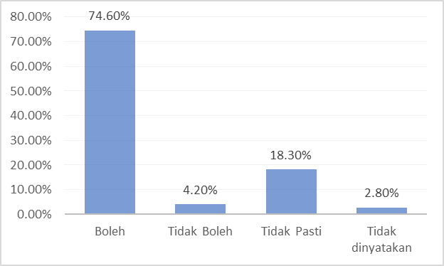

Rajah 8. Penglibatan wanita dalam berkuntau

Antara lokasi latihan kuntau dijalankan adalah di mana-mana tempat yang dianggap selamat oleh guru kuntau khasnya di dalam hutan, di dalam bangunan atau tempat tersembunyi dan tidak boleh dikesan (rujuk Rajah 9). Data pemerhatian menunjukkan seorang guru kuntau bernama Encik Solomon Acu yang tinggal di Daerah Balai Ringin Bahagian Kuching mengajar kuntau di perkarangan rumahnya di kampung. Guru kuntau berkenaan menggantung plastik kanvas di kawasan latihan dengan beberapa tujuan seperti untuk menghadang penglihatan secara langsung dari jalan raya yang melintasi rumah beliau dan untuk menggalakkan tumpuan sepenuhnya anak-anak murid terhadap pembelajaran kuntau. Gelanggang latihan juga rata, bersimen dan tidak terdapat bahan-bahan yang bahaya diletakkan di lantai bagi tujuan keselamatan.

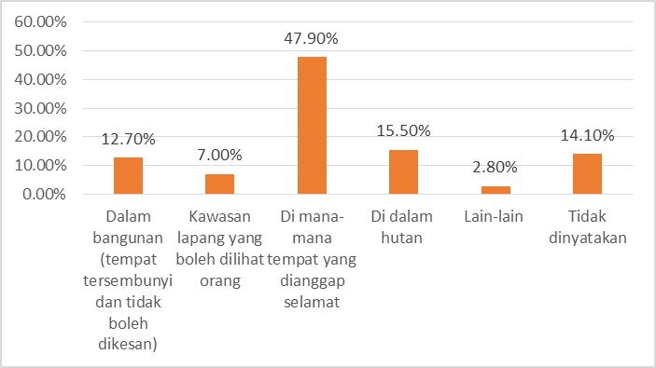

Rajah 9. Lokasi latihan kuntau
Bahagian III: Cara-cara menghadapi perubahan pada kuntau;

Data kajian menunjukkan terdapat perubahan dalam kuntau Iban. Antara bentuk-bentuk perubahan yang terdapat adalah tujuan kuntau diamalkan (nama kabuah) (36.6%) seperti tujuan kuntau tradisi adalah untuk mempertahankan diri sementara kuntau kontemporari lebih bertumpu kepada untuk tujuan persembahan atau demonstrasi; perubahan pada bunga (bungai) (33.8%) dan perubahan pada “aliran atau pemahaman” (21.1%). Jika dibandingkan kuntau tradisi dengan kuntau kontemporari, kuntau tradisi lebih banyak “buah” sedangkan kuntau kontemporari lebih banyak “bunga”. Guru kuntau dan responden yang mempraktiskan kuntau lebih cenderung tidak menunjuk-nunjuk tentang ilmu dan kemahiran yang dimiliki kerana mereka mengelak untuk diuji oleh individu yang mempunyai motif yang tidak baik. Seorang guru kuntau yang pernah belajar dari beberapa orang guru kuntau mengatakan bahawa merahsiakan kepintaran berkuntau menyebabkan beliau rasa selamat untuk berjalan-jalan ke tempat lain.

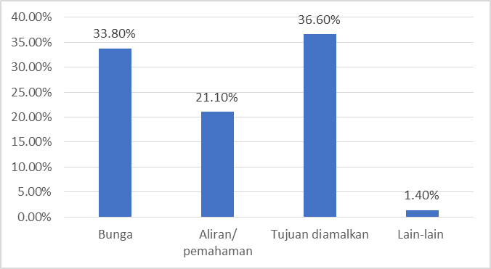

Rajah 10. Bentuk-bentuk perubahan dalam kuntau

Sejumlah kecil responden berbangsa Iban yang tinggal berhampiran dengan kampung-kampung masyarakat Melayu di kawasan kajian mengaku belajar bersilat dari guru silat berbangsa Melayu untuk menambahkan ilmu dan kemahiran bela diri. Selain itu, pembelajaran dan pengajaran seni bela antara etnik yang berbeza menunjukkan bahawa walaupun responden menghargai kuntau Dayak Iban mereka bersikap terbuka terhadap seni bela diri masyarakat lain seperti Cina, Melayu dan Bidayuh.
Untuk mengatasi perubahan berkaitan dengan amalan kuntau pengamal atau guru kuntau terlibat dalam beberapa aspek seperti berusaha mengekalkan kuntau tradisi, memberi kesedaran kepada generasi muda dan terlibat dalam perbincangan tentang aturan kuntau tradisi (rujuk Rajah 11).

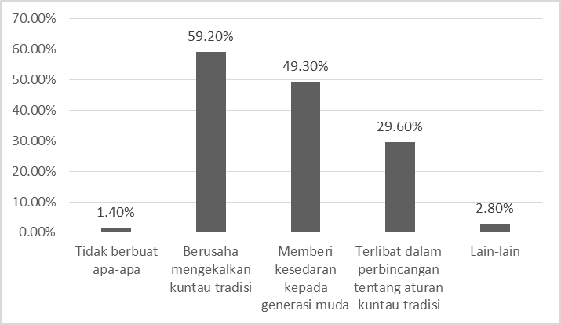

Rajah 11. Cara pengamal mengatasi perubahan pada amalan kuntau
Berkenaan dengan perubahan dalam kuntau, sejumlah besar responden (59.2%) menyatakan mereka tidak pasti sama ada terdapat unsur-unsur kontemporari pada kuntau, sementara 22.5% menyatakan terdapat unsur-unsur kontemporari atau nilai tambahan pada kuntau, 12.7% tidak menyatakan apa-apa dan segelintir responden (5.6%) menyatakan perubahan tidak berlaku.

Bahagian IV: Tradisi kuntau dan identiti etnik

Majoriti responden menyatakan bahawa kuntau merupakan seni mempertahankan diri asal masyarakat Iban. Majoriti responden juga menyatakan kuntau melambangkan identiti bangsa Iban (rujuk Rajah 12). Data daripada soalselidik selaras dengan data pemerhatian dalam kalangan masyarakat Iban di bahagian-bahagian lain di Sarawak seperti di Betong, Sarikei, Sibu, Kapit, Bintulu, Miri dan Mukah. Malah istilah kuntau diguna untuk merujuk kepada seni mempertahankan diri masyarakat Iban di seluruh bahagian di Sarawak.

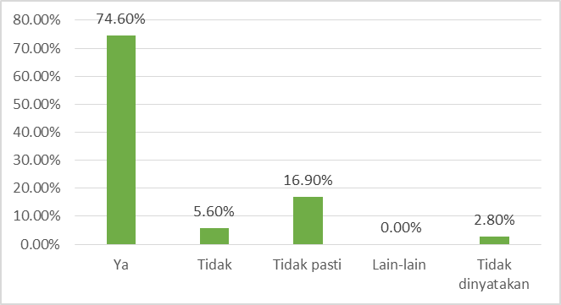

Rajah 12. Kuntau dan identiti bangsa Iban

Menurut responden, minat generasi muda masyarakat Iban untuk mempelajari kuntau memang wujud. Akan tetapi, banyak cabaran yang dihadapi untuk melestarikan tradisi kuntau seperti kekurangan atau ketiadaan guru kuntau di kampung atau daerah responden dan kematian pengamal kuntau tradisi. Tambahan kebanyakan guru kuntau tinggal di kawasan pedalaman tetapi ramai generasi muda masyarakat Iban bekerja dan tinggal di kawasan bandar.

Komponen V: Harapan dan aspirasi terhadap kuntau

Untuk komponen harapan dan aspirasi terhadap kuntau dua soalan yang ditanya. “Apa aspirasi dan harapan saudara/saudari tentang kuntau?” dan “Cadangan-cadangan untuk mengangkat kuntau.”
Antara harapan dan aspirasi responden kepada individu khasnya anak-anak muda yang ingin mempelajari kuntau adalah menggunakan ilmu yang diajar ke arah kebaikan (misalnya menolong menjaga keselamatan ahli keluarga dan penduduk kampung), merendahkan diri atau bersikap sederhana dengan ilmu yang ada, menjaga nama baik persatuan atau kelab kuntau dan tidak mengkianati bangsa Iban, guru kuntau dan ibu bapa.
Seorang anak muda berumur 36 tahun berkata, “Harap saudara dan saudari yang ingin belajar tentang kuntau, dapat menjadikan (kuntau) amalan turun temurun kepada generasi yang akan datang. Harap guru-guru kuntau ingin memberi ajaran kepada orang muda”. Beliau juga berharap agar pihak kerajaan sudi memberi sumbangan kepada persatuan kuntau yang yang sudah ditubuhkan.
Responden juga menaruh harapan kepada guru kuntau seperti keperluan agar guru kuntau bekerja keras untuk menghidupkan kuntau, guru kuntau mewujudkan arena (kelang) kuntau bagi menggalakkan orang ramai untuk menyertai kuntau, keperluan guru kuntau mengiklankan kelas kuntau di media massa dan keperluan bagi guru kuntau berkolaborasi dengan pihak kerajaan atau swasta.
Menurut seorang informan yang berumur 65 tahun, “Guru-guru kuntau perlu bekerjasama, berbincang macam mana menarik minat murid supaya meneruskan atau memartabatkan kuntau ke peringkat lebih tinggi lagi.” Selain itu, beliau turut menambah “Saya cadangkan supaya pihak penyelidik dapat berjumpa dengan guru-guru kuntau serta pengamal kuntau agar menubuhkan persatuan kuntau di setiap daerah masing-masing. Penting juga mendapat kerjasama daripada ketua kampung, penghulu dan mana-mana pihak yang berkenaan”.
Berdasarkan data temubual yang telah diperolehi, jelas menunjukkan aspirasi dan harapan tentang kuntau diletakkan pada semua peringkat seperti individu (contoh pengamal kuntau), komuniti (misalnya persatuan kuntau) dan pihak kerajaan negeri dan persekutuan. Aspirasi, harapan dan cadangan responden berkaitan dengan pelbagai potensi kuntau seperti untuk menyumbang kepada industri pelancongan negara.

Perbincangan

Kajian kuntau dalam kalangan masyarakat di tiga bahagian di Sarawak iaitu Kuching, Samarahan dan Sri Aman merupakan satu kajian yang dijalankan sebagai usaha mengatasi jurang yang wujud dalam konteks penyelidikan masa lepas. Di samping itu, penyelidikan ini turut bertujuan untuk menambahkan dan mendokumentasikan seni mempertahankan diri masyarakat Iban di Bahagian Kuching, Samarahan dan Sri Aman dan merangkumi usaha-usaha yang digunakan untuk memelihara kuntau, pantang larang berkaitan seni mempertahankan diri, perubahan pada seni mempertahankan diri, persepsi, aspirasi dan harapan terhadap kuntau.
Di zaman yang kian moden ini, seni pertahanan diri tradisional khususnya kuntau semakin dipinggirkan oleh golongan muda terutamanya masyarakat Iban di Kuching, Samarahan dan Sri Aman berdasarkan hasil kajian ini. Perbincangan dalam bahagian ini tertumpu kepada lima komponen dapatan kajian yang telah diterangkan di bahagian Dapatan Kajian bagi menerangkan dengan lebih mendalam mengenai cabaran yang mengakibatkan kurangnya penglibatan masyarakat Iban dalam seni kuntau ini.
Usaha mengekalkan seni mempertahankan diri kuntau memerlukan pihak berkaitan merujuk kepada dapatan kajian seperti mengenalpasti guru kuntau dan individu yang mempunyai kebolehan untuk berkuntau di kampung atau daerah berkaitan dan jumlah mereka; meneliti bentuk-bentuk peranan yang harus dimainkan pada peringkat individu, isi rumah, komuniti dan negara; meneliti cabaran-cabaran yang dihadapi pada peringkat individu, isi rumah, komuniti dan negara; menilai pendekatan yang telah digunakan pada peringkat individu dan komuniti untuk mengekalkan kuntau termasuk kekuatan dan kelemahan pendekatan terbabit; dan mengenal pasti cabaran-cabaran semasa seperti kekurangan atau ketiadaan minat tentang kuntau. Antara usaha yang boleh diwujudkan adalah dengan mengenalkan seni pertahanan diri kuntau ini bermula di peringkat sekolah rendah dan memperbanyakkan demontrasi persembahan kuntau di acara-acara kerajaan yang mempunyai kehadiran masyarakat yang tinggi bagi memperkenalkan kuntau serta menarik minat golongan muda terhadap kuntau. Sebagai contoh, di Indonesia golongan muda telah memainkan peranan penting dalam mengekalkan seni kuntau melalui fungsi pelbagai pemegang taruh, inovasi dan pendidikan (Wanfau et al., 2024).
Memandangkan responden mengakui kewujudan pantang larang pemakanan dalam mempelajari dan mengamalkan kuntau, maka pengetahuan yang mendalam tentang jenis-jenis pantang larang pemakanan boleh membantu pihak yang ingin mempelajari kuntau seperti keperluan untuk individu makan secara sederhana kerana makan terlalu kenyang boleh mengganggu pergerakan individu dan selaras dengan nilai kesederhanaan. Selain itu, mengetahui jenis-jenis upacara yang bertentangan dengan agama Kristian seperti miring membantu pengamal kuntau memikirkan alternatif kepada amalan tradisi seperti menggantikan upacara penyembelihan ayam dan memercikkan darah ayam dengan berdoa kepada Tuhan. Kajian yang dijalankan oleh Gerry dan Osup (2021) mendapati bahawa individu yang menuntut ilmu kuntau perlu bertapa dan berhadapan dengan pelbagai cabaran serta menjalankan upacara miring untuk roh-roh atau disebut juga sebagai antu dan latihan dijalankan di sebelah petang selama dua jam dan tempoh latihan adalah seminggu dua kali sebelum diberikan ilmu sepenuhnya, jika berjaya merentasi rintangan tersebut. Akan tetapi, salah seorang pengamal kuntau kajian ini yang beragama Kristian menyatakan bahawa semasa beliau belajar kuntau di Kota Sentosa, Kuching, mereka hanya berdoa kepada Tuhan sebelum menggunakan gelanggang kuntau dan berdoa sebelum mereka berlatih. Dengan menerapkan cara berdoa kepada Tuhan sebelum menggunakan gelanggang kuntau, ia boleh menarik lebih banyak penyertaaan daripada golongan muda yang risau jika pengamalan ilmu kuntau adalah bertentangan dengan ajaran agama mereka.
Menurut Gerry dan Osup (2021), kuntau seni pertahanan diri yang hanya dilakukan oleh kaum lelaki yang turut dikenali sebagai bujang berani. Namun begitu, kajian lapangan ini mendapati terdapat golongan wanita yang turut mempelajari kuntau. Sungguhpun kuntau boleh dipelajari dan diajari oleh pihak perempuan, akan tetapi, berdasarkan kajian lapangan yang dijalankan, belum ada guru kuntau wanita yang wujud di bahagian Kuching, Samarahan dan Sri Aman. Perbezaan dari segi gender dalam amalan kuntau tidak menghairankan kerana tradisi kuntau bertumpu kepada aktiviti di luar rumah dan kebanyakan aktiviti di luar rumah dalam kalangan masyarakat Iban tradisional dijalankan oleh pihak lelaki seperti memburu, mengambil hasil hutan dan terlibat dalam pengembaraan keluar dari kampung asal (bejalai). Malah, penggunaan lokasi di luar rumah seperti di dalam hutan untuk berlatih kuntau juga menghalang penglibatan kaum perempuan secara aktif dalam aktiviti berkuntau. Oleh itu, kajian ini mendapati bahawa kaum wanita turut boleh terlibat dalam kuntau tetapi disebabkan oleh kekangan yang memerlukan penglibatan di luar rumah, kaum wanita tidak dapat terlibat secara aktif di dalam seni pertahanan diri tradisional tersebut.
Sebagaimana aspek-aspek kehidupan sosial lain seperti penggunaan bahasa, pemakanan dan interaksi sosial seni mempertahankan diri kuntau juga tidak terkecuali daripada arus perubahan seperti perubahan pada tujuan, bunga dan aliran kuntau. Kewujudan kehidupan yang aman di Sarawak menyebabkan keperluan untuk berkuntau jarang diperlukan kerana pihak polis dan tentera telah berjaya mengekalkan keamanan dan keselamatan. Ekoran daripada itu, ada pengamal kuntau jarang mempraktikkan kemahiran mereka dalam konteks mempertahankan diri sebaliknya kemahiran mereka telah diterjemahkan kepada aktiviti berkuntau kepada tujuan untuk persembahan dan demonstrasi semata-mata seperti semasa pembukaan majlis kebudayaan dan Gawai Dayak. Hasil kajian ini selari dengan kajian yang dijalankan dalam kalangan etnik Dayak Ngaju di Indonesia yang mana kuntau lebih dikenali sebagai seni bela diri tradisional yang sering dipersembahkan dalam upacara pernikahan tradisional sebagai pembuka rintangan dengan harapan agar pengantin dapat berhadapan dengan segala jenis cabaran kehidupan di masa hadapan (Ruswinarsih et al., 2023). Akibat kurangnya keperluan untuk menggunakan seni kuntau bagi tujuan mempertahankan diri, kuntau di zaman moden ini lebih tertumpu kepada demonstrasi dan persembahan dengan tujuan untuk mengekalkan seni bela diri tersebut agar tidak hilang dek zaman. Namun begitu, sungguhpun kuntau jarang digunakan sebagai tujuan mempertahankan diri tetapi lebih kepada persembahan dan demonstrasi, kuntau sebenarnya masih boleh dipelajari seperti seni pertahanan diri moden yang lain. Ini adalah kerana, seni pertahanan diri bukan setakat digunakan untuk mempertahankan diri, malahan boleh meningkatkan keyakinan diri individu dan menjadikan seseorang individu lebih berdisiplin dalam kehidupan seharian.
Sungguhpun majoriti responden kajian mengaku bahawa kuntau merupakan seni mempertahankan diri asal masyarakat Iban, identiti Iban berkaitan mungkin tidak lestari jika usaha-usaha untuk mengekalkan tradisi kuntau tidak berjalan dengan aktif seperti mengadakan kelas-kelas kuntau. Oleh yang demikian harapan responden terhadap guru-guru kuntau agak berat dan secara tidak langsung menunjukkan keperluan bagi guru-guru kuntau bersikap proaktif dan progresif. Akan tetapi oleh kerana kesemua guru kuntau sudah berumur 60 tahun dan ke atas terdapat keperluan untuk membentuk barisan pelapis kepada guru-guru kuntau veteran. Maka, Ruswinarsih et al. (2023) serta Gerry dan Osup (2021) mencadangkan agar guru kuntau yang handal harus menurunkan ilmu kepada generasi muda samada di peringkat masyarakat mahupun institusi pengajian melalui pengembangan modul pengajaran agar ilmu tersebut dapat diwarisi dan tidak dilupakan di masa hadapan.

Implikasi teori

Dapatan kajian menunjukkan salah satu tema dalam teori sosiologi berkenaan gabungan unsur tradisi dan modeniti. Konsep dualiti tersebut biasanya dikaitkan dengan istilah binari yang difahami sebagai konsep universal di dalam budaya dan pengetahuan samada Barat atau Timur. Claude Levi-Strauss (2010) berhujah bahawa konsep binari ialah komponen paling asas bagi manusia dan kumpulan sosial memahami realiti melalui hubungan oposisi, contohnya dalam aspek gender, moraliti dan kebenaran. Berdasarkan data kajian, unsur dualiti tradisi dan moderniti dapat dilihat melalui perspektif peserta kajian berkenaan kuntau. Unsur dualiti tersebut menunjukkan hubungan saling mengimbangi antara tekanan modernisasi dan kebergantungan tradisi sebagai sumber identiti autentik. Berikut ialah bagaimana seni kuntau memperlihatkan interaksi tersebut:
- Penerusan seni kuntau di lokasi perkampungan tradisi masyarakat Iban, dan pengurangan penyertaan belia yang diakibatkan oleh migrasi keluar ke kawasan bandar.
- Penerusan kuntau di dalam aspek fizikal, namun perubahan simbolik-metafizik daripada pengaruh pra-agama kepada pengaruh agama.
- Penerusan etos kuntau yang mewakili identiti autentik Iban dan perubahan praktis budaya yang mesra agama Kristian.
- Penerusan rumah panjang sebagai lokasi konstruksi identiti primer Iban dan pemisahan konstruksi identiti dalam konteks migrasi perbandaran.

Kewujudan bersama antara tradisi dan modeniti menunjukkan keupayaan masyarakat Iban dalam menangani arus perubahan. Perubahan masyarakat Iban ke arah modenisasi dilihat secara lebih jelas semasa era pentadbiran kolonial British dari tahun 1946 sehingga tahun 1963. Pelbagai usaha pembangunan mikro digiatkan di perkampungan Iban seperti penanaman getah dan perniagaan secara kecil-kecilan serta pengenalan perubatan dan pendidikan untuk meningkatkan taraf hidup masyarakat luar bandar. Tambahan lagi, perusahaan balak dan minyak membawa kepada migrasi keluar golongan belia daripada kampung untuk meneroka peluang ekonomi yang lebih baik. Dalam jangka masa panjang, susulan daripada corak pembangunan ekonomi kerajaan yang melibatkan mobilisasi buruh yang tinggi telah mengubah fungsi rumah panjang sebagai lokasi primer bagi reproduksi budaya Iban. Selain itu, peranan agama Kristian turut mengubah amalan budaya Iban. Namun demikian, fungsi agama Kristian tidak jauh bezanya dengan fungsi adat dan kepercayaan pra-agama sebelum ini yang menuntut penyertaan masyarakat dalam amalan keagamaan dengan menggunakan formula sosialisasi yang hampir sama.
Pengaruh agama dan ekonomi masing-masing memacu perubahan dalam masyarakat Iban. Dalam keadaan tersebut, kuntau yang sebelum ini berfungsi sebagai salah satu unsur integrasi dalam masyarakat Iban di luar bandar, namun mengalami transformasi seiring dengan perubahan makro dalam negara. Data kajian menunjukkan kuntau masih lagi dilihat sebagai simbol identiti asli masyarakat Iban, walaupun mereka mengakui terjadinya perubahan daam amalan kuntau selaras dengan kepercayaan agama Kristian. Namun, etos kuntau sebagai simbol budaya autentik masih dipegang dalam masyarakat. Sebagai contoh, rata-rata responden mengakui bahawa kuntau sebagai kaedah mempertahankan diri telah semakin kurang penyertaannya, diganti sebaliknya dengan kuntau sebagai ekspresi kesenian semata-mata. Akan tetapi, responden masih mengutamakan maksud primer simbolik kuntau sebagai ritual pertahanan diri, berbanding identiti keseniaan yang disifatkan sekunder sahaja. Ini bermaksud masyarakat Iban masih mengidentifikasi aspek budaya mereka yang dianggap primer, autentik dan asli. Sehubungan itu, kerisauan di kalangan responden berkenaan dengan ‘kehilangan’ budaya asli kuntau harus ditafsir sebagai rujukan kepada penggantian simbolik makna primer (autentik) kepada sekunder (artistik), dan bukan ‘kepupusan’ amalan praktis.
Dalam aspek teori yang lain, kajian ini juga menunjukkan teori rasionalisasi instrumen yang dibawa oleh Max Weber (2019), yang mana tekanan ekonomi dan saintifik pengetahuan difahami akan membawa kepada perubahan etos kumpulan sosial daripada tradisi kepada praktikal-saintifik adalah kurang menonjol dalam konteks modenisasi budaya Iban. Dapatan kajian menunjukkan bahawa masyarakat masih melihat kepentingan maksud simbolik yang primer kepada definisi budaya Iban walaupun terdapatnya strategi adaptasi budaya untuk tujuan pengekalan praktis.

Kesimpulan

Kajian ini telah ditumpukan kepada tiga bahagian di Sarawak iaitu Kuching, Samarahan dan Sri Aman dan data yang telah dikumpul boleh disimpulkan dalam konteks kuntau Iban di bahagian-bahagian berkenaan. Kajian di bahagian-bahagian lain di Sarawak seperti Betong, Sarikei, Sibu, Kapit, Mukah, Miri dan Limbang perlu dilakukan pada masa yang akan datang untuk menambahkan pengetahuan tentang kuntau seperti penglibatan wanita dalam seni bela diri kuntau dan pengaruh kuntau terhadap kelompok etnik minoriti seperti Kayan dan Kenyah.
Kajian ini dilakukan pada penghujung tahun 2019 sehingga awal tahun 2021 dan penyelidik berpeluang meneliti hanya satu latihan kuntau dan dua demonstrasi kuntau dalam tempoh berkenaan. Sepanjang pandemik COVID-19, semua latihan dan demonstrasi kuntau tidak berjalan disebabkan oleh perintah kawalan pergerakan yang diarahkan oleh kerajaan Malaysia bagi mengekang penyebaran virus COVID-19 dan temujanji untuk menemu bual dua pengamal kuntau yang berumur 80 tahun ke atas terpaksa dibatalkan atas permintaan ahli keluarga mereka kerana berisiko tinggi terhadap virus yang sedang menular. Kajian di masa hadapan disarankan untuk melakukan temubual secara bersemuka dengan guru kuntau yang berpengalaman dan mendokumentasikan seni persembahan kuntau secara digital agar dapat disimpan bagi tontonan generasi muda di masa hadapan.
Selain itu, perkongsian maklumat tentang kuntau perlu diperbanyakkan kerana terdapat persepsi negatif golongan tertentu terhadap kuntau khasnya apabila berlaku perbezaan idea tentang upacara-upacara yang dilakukan sebelum kuntau diajar atau dipelajari seperti upacara miring dan penyembelihan ayam. Dari perspektif relativisme budaya, setiap upacara perlu dilihat menggunakan kaca mata golongan yang mengamalkannya dan sikap etnosentrik perlu dikikis.
Sebagai sebuah warisan budaya tidak ketara, kuntau mempunyai potensi untuk diangkat sebagai warisan budaya Dayak Iban kerana seni mempertahankan diri ini terdapat dalam masyarakat Dayak lain seperti masyarakat Bidayuh dan istilah ku’tau (bagi masyarakat Kenyah). Pengangkatan kuntau sebagai warisan budaya memerlukan kerjasama pelbagai pihak seperti guru kuntau, pelajar kuntau, penyelidik dan persatuan atau kelab kuntau. Maka, adalah penting untuk mendokumentasikan kuntau dari segi rakaman dan penulisan agar golongan muda yang mempunyai minat untuk mempelajari kuntau boleh mempelajari seni pertahanan diri tradisional ini jika suatu hari nanti golongan veteran yang mahir dalam kuntau sudah tidak mampu untuk menurunkan ilmu seni pertahanan ini lagi. Dengan cara yang demikian, masyarakat Iban dapat membentuk pelapis di masa hadapan dan pada masa yang sama memelihara seni pertahanan diri kuntau ini dalam kalangan masyarakat Iban. Penubuhan sekolah kuntau seperti di Kalimantan Selatan (Akbar, 2024) boleh dijadikan penanda aras bagi komuniti kuntau di Sarawak dalam usaha mengangkat seni bela diri mereka.
Artikel ini telah menerangkan usaha-usaha untuk memelihara seni bela diri kuntau, pantang larang berkaitan dengan kuntau, perubahan pada kuntau, persepsi, aspirasi dan harapan terhadap kuntau. Dapat dirumuskan bahawa usaha kolektif daripada individu, komuniti dan kerajaan penting dalam memelihara dan memartabatkan seni mempertahankan diri ini. Selain itu, pantang larang berkaitan dengan pengamalan kuntau seperti dari aspek pemakanan, kerohanian, ritual serta lokasi kuntau dijalankan amat penting untuk dititikberatkan. Tambahan pula, disebabkan oleh peredaran zaman, kuntau telah berubah daripada seni pertahanan diri semata-mata kepada satu simbol budaya yang digunakan bagi tujuan persembahan. Namun demikian, masyarakat Iban masih menganggap kuntau sebagai seni mempertahankan diri asal masyarakat Iban. Oleh itu, masyarakat Iban mempunyai harapan dan aspirasi agar usaha mengekalkan kuntau dalam kalangan generasi muda terus diteruskan dengan kerjasama daripada individu khasnya guru kuntau, persatuan kuntau dan pihak kerajaan.

Penghargaan

Penyelidikan ini dijalankan di bawah Yayasan Dayak Chair (Nombor Geran: F06/DRC/1807/2019) di bawah Institut Pengajian Borneo, Universiti Malaysia Sarawak.

Rujukan

Akbar, H. (2024). Big brother’s help: The dynamics of the Indonesian narrative of China’s role in Indonesian development. SINERGI: Journal of Strategic Studies & International Affairs, 4(1), 99-118.
Burns, M., Bally, J., Burles, M., Holtslander, L., & Peacock, S. (2022). Constructivist grounded theory or interpretive phenomenology? Methodological choices within specific study contexts. International Journal of Qualitative Methods, 21.
Davies, P. H. J. (2000). What is Kuntau? Cultural Marginality in the Indo-Malay Martial Arts Tradition. Journal of Asian Martial Arts, 9(2) 28-47.
Denzin, N. K., & Lincoln, Y. S. (2017). The SAGE Handbook of Qualitative Research. Sage Publications.
Ensiring, J., Salleh, R. M., Sutlive, J. V., & Sutlive Jr., V. H. (2016). A Comprehensive Iban-English Dictionary. Dayak Cultural Foundation.
Erickson, F. (2011). A history of qualitative inquiry in social and educational research. SAGE Publications.

Facal, G. (2017). Trans-regional Continuities of Fighting Techniques in Martial Ritual Initiations of the Malay World. Martial Art Studies, 4, 46-49.
Farrer, D. S. (2006). Seni Silat Haqq [Doctoral Dissertation, National University of Singapore].
Giddens, A., & Sutton, P. W. (2013). Sociology. Polity Press.
Gerry, D., & Osup, C. (2021). Perubahan Fungsi dan Seni Persembahan Kuntau di Kampung Bayur, Balai Ringin, Sarawak. KUPAS SENI: Jurnal Seni Dan Pendidikan Seni, 9(1), 16-28.
Green, T. A. (2001). Martial Arts of the World: An Encyclopedia. Santa Barbara.
Hernando, E., & Siswantoyo Siswantoyo. (2018). Martial art of Dayak Central Kalimantan (A Study of history, philosophy, and Techniques of Traditional Martial Arts). Proceedings of the 2nd Yogyakarta International Seminar on Health, Physical Education, and Sport Science (YISHPESS 2018) and 1st Conference on Interdisciplinary Approach in Sports (CoIS 2018).
Kamus Dewan Edisi Ketiga (2002). Dewan Bahasa dan Pustaka.
Kamus Dewan Edisi Keempat (2008). Dewan Bahasa dan Pustaka.
Lidiantari, A., Muliati, R., Nursyirwan & Minawati, R. (2023). Kutau Martial Ritual of Community in The Suro Village. Eduscape: Journal of Education Insight, 1(1), 11 -24.
Levi-Strauss, C. (2010). Myth and Meaning. Routledge Classics.
Ruswinarsih, S., Apriati, Y., & Malihah, E. (2023). Penguatan Karakter Melalui Seni Bela Diri Pencak Silat Kuntau Pada Masyarakat Kalimantan Selatan, Indonesia. PADARINGAN (Jurnal Pendidikan Sosiologi Antropologi), 5(01), 50-62.
Sarawak Government Official Portal. http://www.ictu.tmp.sarawak.gov.my/seg.php? recordID=M0001&mainmenuID=M0001
Scott, N. C. (1956). A Dictionary of Sea Dayak. University of London.
UNESCO. (2020). Basic texts of the 2003 Convention for the Safeguarding of the Intangible Cultural Heritage, 2020 edition. https://unesdoc.unesco.org/ark:/48223/pf0000379091
Wanfau, W., Alfarabi, A., & Pramudyasmono, H. (2024). Persuasive Communication in Efforts to Preserve the Local Culture of Silat Kuntau in The Era of Millennial. Jurnal Ilmiah Syi'ar, 24(1), 70-88.
Weber, M. (2019). Economy and Society. Harvard University Press.
Zhiwen Sun, Shahrulfadly Rustam, Nursyuhada Mohd Sukri, Jorrye Jakiwa, & Hong Gu (2024). Tracing Lian Padukan to Wing Chun: A Qualitative Study of Historical Influence on Malaysia Kuntau. International Journal of Human Movement and Sports Sciences, 12(4), 599 - 605.

